Busch-Drehdimmer, Busch-Dimmer, UP-Drehdimmer

Busch-Jaeger

Eigenschaften

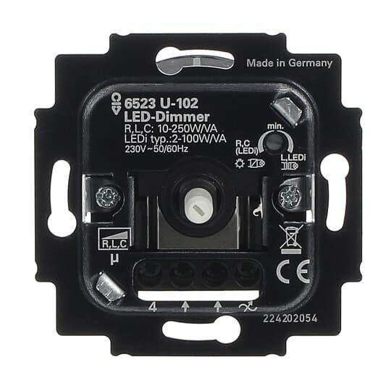

GTIN:

4011395212677

HAN:

2CKA006512A0334

Farbton

schwarz

Montageart

unter Putz

Oberfläche

matt

Werkstoff

Kunststoff

Breite (mm)

71,00

Höhe (mm)

71,00

Tiefe (mm)

32,00

Anschlussart

Schraubklemme

Bedienungsart

Dreh-/Druckknopf

Befestigungsart

Krallen-/Schraubbefestigung

Lastart

universal und LED Retrofit

Schlagfestigkeit

IK00

Schutzart (IP)

IP20

Werkstoffgüte

Thermoplast

Zusammenstellung

Basiselement

Aderquerschnitt (m²)

0,75 - 4,00

Frequenz (Hz)

50,00 - 60,00

min. Tiefe der Gerätedose (mm)

40,00

Nennspannung (V)

207,00 - 253,00

Steuerspannung (V)

230,00

Nominal power resistive load

2|250

Compatible with Apple HomeKit

false

Compatible with Google Assistant

false

Compatible with Amazon Alexa

false